**MySQL – Curso em vídeo**

**Para criar um banco e tabela de dados:**

create database nome

default character set utf8mb4

default collate utf8mb4_general_ci;

create table pessoas (

id int not null auto_increment,

nome varchar (30) not null,

nascimento date,

sexo enum ('M', 'F'),

peso decimal (5,2),

altura decimal (3,2),

nacionalidade varchar (20) DEFAULT 'Brasil',

primary key (id)

) default CHARSET = utf8mb4;

**Para renomear uma tabela, use o comando:**

select * from pessoas;

alter table pessoas rename to gafanhotos

**Para alterar dados de uma linha (column)**

select * from cursos;

update cursos

set nome = 'HTML5'

where idcurso = '1';

**Para ordenar os dados por nome:**

**order by** nome.

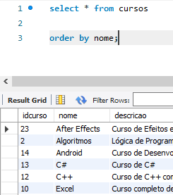

Para fazer de baixo para cima basta por desc na frente do nome!

**order by** nome **desc**;

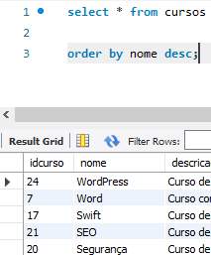

Podemos escolher quais colunas iremos escolher:

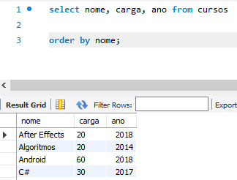

Podemos escolher